山亭区政府办公室2023年政府信息公开工作
年度报告
根据新修订的《中华人民共和国政府信息公开条例》、《国务院办公厅政府信息与政务公开办公室关于政府信息公开工作年度报告有关事项的通知》（国办公开办函〔2019〕60号）和省、枣庄市有关工作要求，编制本报告并向社会公开。本报告所列数据的统计时限自2023年1月1日至2023年12月31日。本报告全文在将山亭区政府网站（http://www.shanting.gov.cn/）,“政府信息公开年度报告”专栏公布。如对本报告有疑问，可与山亭区政府办公室联系（地址:山亭区府前路13号政府办公室，邮编：277200，电话：0632-8808199） 。

一、总体情况
2023年，枣庄市山亭区人民政府办公室坚持以习近平新时代中国特色社会主义思想为指导，深入贯彻《中华人民共和国政府信息公开条例》以及国家、省、市关于全面推进政务公开的工作要求，紧紧围绕区委、区政府中心工作及群众关心关注的焦点热点问题，全面提升政务公开质量和实效，进一步提高政府工作透明度和政府公信力，切实提高人民群众获得感和满意度。
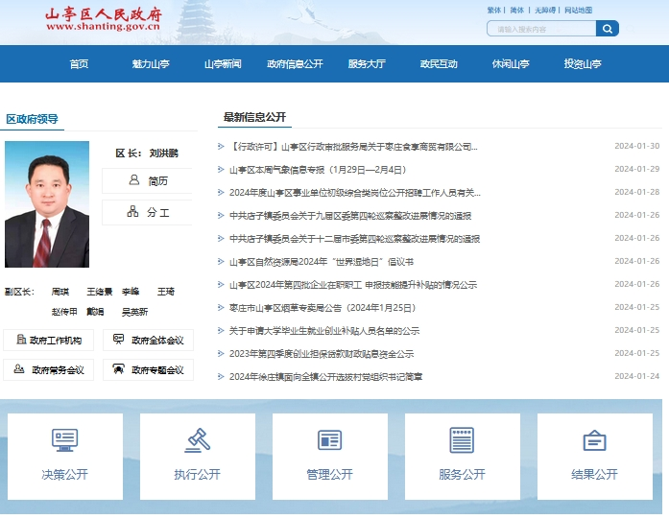
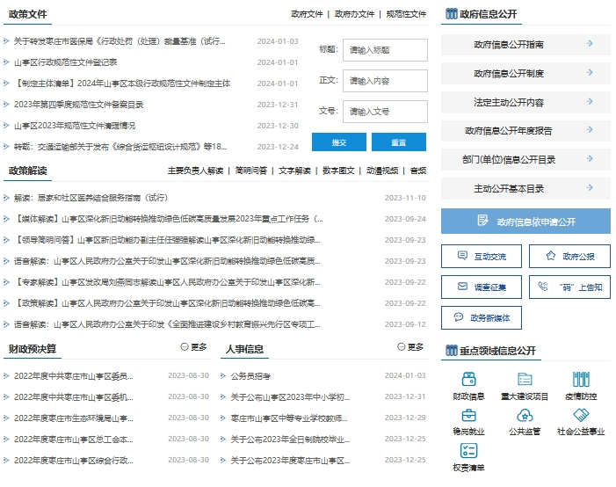
1.主动公开方面。
2023年，区政府办公室主动公开信息536条。公开办公室机关职能、机构设置等信息；公开政策文件，从决策背景、决策依据、出台目的、重要举措等方面进行全面解读，认真开展多元化解读；公开政府工作报告任务分工及进展情况等。高度概括、提炼政务公开工作做法，被《政务公开看山东》《政务公开看枣庄》采用17篇，《枣庄市山亭区打造“联心惠企”公开新标杆 赋能企业加速跑》被列为全省典型案例。
2.依申请公开。
2023年，山亭区政府办公室未收到政府信息公开申请，主要职责是加强沟通协调，做好全区各部门依申请公开答复的指导审核。
3.政府信息管理。
健全完善政府信息公开属性源头认定机制，严守公文类政府信息“先确定公开属性，再运转呈签”的办文程序，同步报送政策解读材料，推进政府公文规范公开并关联解读。集中公开本机关现行有效的行政规范性文件，明确标题、正文、文号、成文日期、发布日期、有效性等，定期公开政策性文件的废止、失效等情况。加强信息发布审核把关，严格执行“分级审核、先审后发”的程序，确保网站发布信息内容安全、文字准确。
4.平台建设方面。
充分发挥山亭区政府门户网站信息公开第一平台载体作用。一是优化调整法定主动公开内容专栏，新增公共企事业单位等专题专栏，对重点领域信息进行集中展示；二是加强政府网站和政务新媒体日常监测，对备案政务新媒体落实台账监管工作制，每周定期检查，确保及时更新；三是升级公报库实现政府公报精准检索，2023年发布政府公报3期。
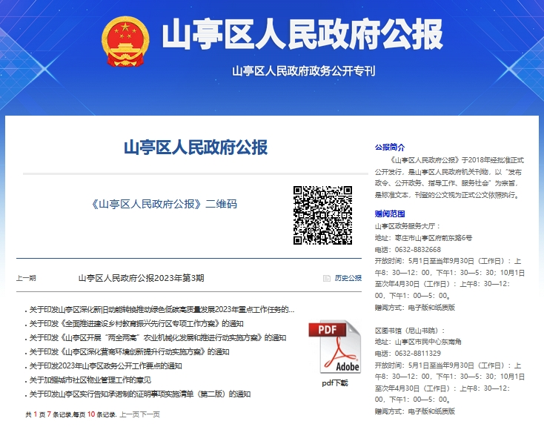
5.监督保障方面。
一是强化组织保障。配强配齐专职人员2名，为全区政务公开工作整体推进提供了坚强有力保障。二是强化督导考核。将政务公开纳入全区高质量发展综合绩效考核，对区政府各部门政务公开工作开展情况进行考核。
二、主动公开政府信息情况
第二十条第（一）项
信息内容 | 本年制发件数 | 本年废止件数 | 现行有效件数
规章 | 0 | 0 | 0
行政规范性文件 | 0 | 0 | 0
第二十条第（五）项
信息内容 | 本年处理决定数量
行政许可 | 0
第二十条第（六）项
信息内容 | 本年处理决定数量
行政处罚 | 0
行政强制 | 0
第二十条第（八）项
信息内容 | 本年收费金额（单位：万元）
行政事业性收费 | 0

三、收到和处理政府信息公开申请情况
（本列数据的勾稽关系为：第一项加第二项之和，  等于第三项加第四项之和） |  |  | 申请人情况
 |  |  | 自然人 | 法人或其他组织 |  |  |  |  | 总计
 |  |  | 自然人 | 商业企业 | 科研机构 | 社会公益组织 | 法律服务机构 | 其他 | 总计
一、本年新收政府信息公开申请数量 |  |  | 0 | 0 | 0 | 0 | 0 | 0 | 0
二、上年结转政府信息公开申请数量 |  |  | 0 | 0 | 0 | 0 | 0 | 0 | 0
三、本年度办理结果 | （一）予以公开 |  | 0 | 0 | 0 | 0 | 0 | 0 | 0
三、本年度办理结果 | （二）部分公开（区分处理的，只计这一情形，不计其他情形） |  | 0 | 0 | 0 | 0 | 0 | 0 | 0
三、本年度办理结果 | （三）不予公开 | 1.属于国家秘密 | 0 | 0 | 0 | 0 | 0 | 0 | 0
三、本年度办理结果 | （三）不予公开 | 2.其他法律行政法规禁止公开 | 0 | 0 | 0 | 0 | 0 | 0 | 0
三、本年度办理结果 | （三）不予公开 | 3.危及“三安全一稳定” | 0 | 0 | 0 | 0 | 0 | 0 | 0
三、本年度办理结果 | （三）不予公开 | 4.保护第三方合法权益 | 0 | 0 | 0 | 0 | 0 | 0 | 0
三、本年度办理结果 | （三）不予公开 | 5.属于三类内部事务信息 | 0 | 0 | 0 | 0 | 0 | 0 | 0
三、本年度办理结果 | （三）不予公开 | 6.属于四类过程性信息 | 0 | 0 | 0 | 0 | 0 | 0 | 0
三、本年度办理结果 | （三）不予公开 | 7.属于行政执法案卷 | 0 | 0 | 0 | 0 | 0 | 0 | 0
三、本年度办理结果 | （三）不予公开 | 8.属于行政查询事项 | 0 | 0 | 0 | 0 | 0 | 0 | 0
三、本年度办理结果 | （四）无法提供 | 1.本机关不掌握相关政府信息 | 0 | 0 | 0 | 0 | 0 | 0 | 0
三、本年度办理结果 | （四）无法提供 | 2.没有现成信息需要另行制作 | 0 | 0 | 0 | 0 | 0 | 0 | 0
三、本年度办理结果 | （四）无法提供 | 3.补正后申请内容仍不明确 | 0 | 0 | 0 | 0 | 0 | 0 | 0
三、本年度办理结果 | （五）不予处理 | 1.信访举报投诉类申请 | 0 | 0 | 0 | 0 | 0 | 0 | 0
三、本年度办理结果 | （五）不予处理 | 2.重复申请 | 0 | 0 | 0 | 0 | 0 | 0 | 0
三、本年度办理结果 | （五）不予处理 | 3.要求提供公开出版物 | 0 | 0 | 0 | 0 | 0 | 0 | 0
三、本年度办理结果 | （五）不予处理 | 4.无正当理由大量反复申请 | 0 | 0 | 0 | 0 | 0 | 0 | 0
三、本年度办理结果 | （五）不予处理 | 5.要求行政机关确认或重新  出具已获取信息 | 0 | 0 | 0 | 0 | 0 | 0 | 0
三、本年度办理结果 | （六）其他处理 | 1.申请人无正当理由逾期不补正、行政机关不再处理其政府信息公开申请 | 0 | 0 | 0 | 0 | 0 | 0 | 0
三、本年度办理结果 | （六）其他处理 | 2.申请人逾期未按收费通知要求缴纳费用、行政机关不再处理其政府信息公开申请 | 0 | 0 | 0 | 0 | 0 | 0 | 0
三、本年度办理结果 | （六）其他处理 | 3.其他 | 0 | 0 | 0 | 0 | 0 | 0 | 0
三、本年度办理结果 | （七）总计 |  | 0 | 0 | 0 | 0 | 0 | 0 | 0
四、结转下年度继续办理 |  |  | 0 | 0 | 0 | 0 | 0 | 0 | 0

四、因政府信息公开工作被申请行政复议、提起行政诉讼情况统计表
行政复议 |  |  |  |  | 行政诉讼
结果  维持 | 结果纠正 | 其他结果 | 尚未  审结 | 总  计 | 未经复议直接起诉 |  |  |  |  | 复议后起诉
 |  |  |  |  | 结果维持 | 结果纠正 | 其他  结果 | 尚未  审结 | 总计 | 结果维持 | 结果  纠正 | 其他  结果 | 尚未审结 | 总计
0 | 0 | 0 | 0 | 0 | 0 | 0 | 0 | 0 | 0 | 0 | 0 | 0 | 0 | 0
- 存在的主要问题及改进情况
（一）2022年问题整改情况：一是政务公开工作落实力度进一步增强，相关工作人员的工作自觉性和主动性切实得到提高。二是重点领域公开深度进一步拓展，逐步加大了对于群众最关心、反映最强烈问题的公开力度。
(二）存在问题：一是对政策文件的解读深度和解读形式还需提升和丰富。二是主动公开覆盖面和精准性还有差距。
（三）改进措施：一是是认真落实公文与解读材料同步组织、同步审签、同步发布要求，采用H5、图文、音视频、问答等公众便于接受的呈现方式，对重要政策文件进行深度解读，提高政策解读质量。二是继续深入挖掘群众需求，按照“公开是常态，不公开是例外”的原则，持续扩大公开范围，了解政策需求，点对点精确输送政策。
六、其他需要报告的事项
（一）依申请公开信息处理费收费情况。
2023年度，山亭区政府办公室向申请人收取信息处理费为0。
- 本行政机关落实上级年度政务公开工作要点情况。
根据国家、省政务公开工作要点要求，优化调整政府信息公开工作的组织机构、工作流程，制定《2023年山亭区政务公开工作要点》，加强决策公开、执行公开、管理公开、服务公开、结果公开，针对重点任务要求，在推进、指导、协调、督促全区政府信息公开工作做了大量工作。
（三）2023年度建议提案办理情况。
2023年，未承办人大代表建议和政协提案。
（四）本部门在政务公开制度、内容、形式和平台建设方面的创新实践情况。
创新开展“小颜话公开”政策解读系列活动，通过自编、自导、自演情景剧，让晦涩难懂的政策法规更加通俗易懂。组织开展“掷地有声亮实绩”政务公开活动，26个政府部门的170项重点工作任务公开进展情况，以视频形式通过山亭影视台分四期公开播出。制定《山亭区“政府开放日”实施方案》，围绕食品药品安全等社会关注热点，通过现场互动、座谈交流、问题反馈等形式，邀请群众代表参加，先后组织开展政府开放日活动33次，累计邀请党代表、人大代表、政协委员、群众代表共400余人参加。

